Základní škola a praktická škola Veselí nad Moravou, příspěvková organizace
Sídlo: 698 01 Veselí nad Moravou, Kollárova 1045
Tel: 518 322 216

VÝROČNÍ ZPRÁVA O ČINNOSTI ZÁKLADNÍ ŠKOLY A PRAKTICKÉ ŠKOLY JEDNOLETÉ

VE ŠKOLNÍM ROCE 2020/2021

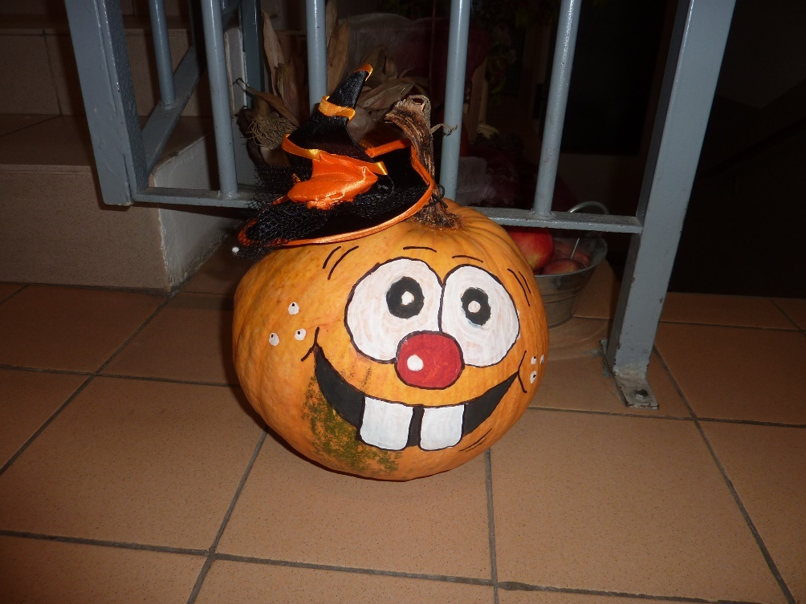

- Základní údaje o škole

Název školy:
Základní škola a praktická škola Veselí nad Moravou, příspěvková organizace

Sídlo organizace: Kollárova 1045, 698 01 Veselí nad Moravou

Zřizovatel: Jihomoravský kraj
Žerotínovo náměstí 3/5, 601 82 Brno
tel.: 541 653 111

Právní forma: příspěvková organizace

Vedení školy:
ředitel Mgr. Jitka Kolůchová
zástupce ředitele Mgr. Pavla Vlčková

Tel.: 518 322 216
Fax: 518 322 216
E-mail: skola@zsveselikollarova.cz
Webové stránky: www.zsveselikollarova.cz

Školská rada:
předseda ŠR - Mgr. Pavla Vlčková
členové - Mgr. Kamila Říhová
- Mgr. Jiří Říha
- Mgr. Irena Gersbergerová
- Ing. Miroslav Mořický
- Ing. Martin Bedrava
- Jana Slavíková
- Vladimíra Hubáčková
- Marie Vítková

Noví členové Školské rady:
Předseda - Mgr. Pavla Vlčková
Členové - Mgr. Kamila Říhová
- Mgr. Martina Aujezdská
- Mgr. Martin Bedrava
- PhDr. Petr Kolařík
- Marie Horehleďová
- Vladimíra Hubáčková
- Ivana Šimíková
- Michaela Zimovčáková

Charakteristika školy:
Škola samostatně zřízená pro žáky s mentálním postižením, s postižením více vadami a autismem.
Její součástí je:
- základní škola - pro žáky s LMP
- základní škola speciální - pro žáky se STMP, TMP
- střední praktická škola jednoletá (od 1.9. 2016)
- školní družina
- školní jídelna - výdejna

Kapacita školy:

Název | kapacita | Obsazeno k 30. 6. 2021
Základní škola-praktická | 86 | 37
Základní škola-speciální | 35 | 23
Školní jídelna-výdejna | 48 | 57 žáků a 22 dospělých
Školní družina | 30 | 28
Praktická škola jednoletá | 14 | 8

Vzdělávací programy:

ZŠ praktická:
ŠVP „Škola pro život 2“, zpracovaný dle RVP ZV - SVV

ZŠ speciální:
ŠVP „Cesta pro život“, zpracovaný dle RVP ZŠS - 1. a 2. díl

Praktická škola jednoletá:
ŠVP „Praktická škola“ ,zpracovaný dle RVP praktická škola jednoletá

Školní družina:
ŠVP „Škola nás baví “

- Přehled pracovníků školy

Ve školním roce 2020 - 2021 škola vzdělávala k 30. 6. 2021 nejvíce 69 žáků se zdravotním postižením.
Výchovně vzdělávací proces zajišťovalo 22 pedagogických pracovníků včetně vychovatelek školní družiny a asistentů pedagoga.
O provoz školy se staralo 5 provozních zaměstnanců, z nichž někteří pracovali na zkrácené úvazky.

Pedagogičtí pracovníci k 30. 6. 2021

V tomto školním roce ve škole pracovalo 22 pedagogických pracovníků včetně vychovatelek a asistentů pedagoga.

funkce | počet osob, úvazek, průměr
Pedagogičtí pracovníci celkem | 22 osob
Učitelé speciální pedagogové | 13 osob
asistentky pedagoga včetně zástupu | 9 osob
vychovatelky ŠD | 4 osoby
učitelé bez kvalifikace | 0
22 pedagogických pracovníků | věkový průměr: 52
Učitelé - muži | věkový průměr: 58
Učitelé - ženy | věkový průměr: 51,18

Nepedagogičtí pracovníci k 30. 6. 2021

funkce | úvazek
hospodářka | 1,0
Vedoucí školnice | 0,38
Školní jídelna, kuchařka výdej | 0,4
ŠJ - provozář | 0,22
uklízečky | 1,3
údržbář | 0
Věkový průměr provozních zaměstnanců | 54,2

- ČŠI

Ve školním roce 2020 – 2021 se škola zúčastnila elektronického zjišťování ČŠI – návrat žáků do škol a realizace adaptačního období žáků ve škole

- Výsledky přijímacího řízení

Přijetí k základnímu vzdělání 1 Přestup z jiné ZŠ - změna vzdělávacího programu 5
Přestup z jiné ZŠ beze změny vzdělávacího programu 5
Změna vzdělávacího programu v rámci školy 4
Odstěhování během školního roku - přestup do jiné ZŠ 0
Opakování ročníku celkem 0
Opakování ročníku ze zdravotních důvodů 0
Prodloužení školní docházky ZŠ pro další školní rok 3
Prodloužení školní docházky ZŠ speciální 1
Přijetí do praktické školy jednoleté 5

Vycházející žáci ZŠ, ZŠS : celkem 4
- 9. ročník ZŠ praktická - 3
- ZŠ speciální 10. ročník - 1
- žáci, kteří po ukončení základního vzdělání byli přijati do učebních oborů - 2
- žáci, kteří byli přijati do střední praktické školy jednoleté - 1
- žáci, kteří zůstanou doma (invalidní důchod, nenastoupí do OU, SOU ) – 1
- podmínečné vyloučení ze školy – 0
- vyloučení ze školy – 0

Žáci, kteří odešli ze školy – stěhování
- ZŠS – 3
- ZŠ – 1
- PrŠ - 1

Stav žáků ZŠ k 30. 6. 2021 - 66 žáků

Praktická škola jednoletá:

Vzdělávací program: Školní vzdělávací program „Praktický život“, zpracovaný podle RVP pro obor vzdělání praktická škola jednoletá.
Délka a forma studia: 1 rok, denní studium
Je určená pro žáky, kteří absolvovali základní školu speciální nebo s problémy zvládali základní školu praktickou a studentům, kteří nejsou absolventy praktické školy jednoleté.
Cílem výuky je umožnit žákům doplnění a rozšíření teoretického i praktického vzdělání dosaženého v průběhu povinné školní docházky a poskytnout jim základní dovednosti a návyky pro výkon jednoduchých činností v oblastech praktického života a využívat je v rámci celoživotního učení.
- stav žáků PrŠ k 1. 9. 2020 - 8 žáků
- stav žáků k 30.6. 2021 – 6 žáků
- 1 ukončil studium během škol. roku
- závěrečné zkoušky 2020/2021 - 1
- nově přijatí žáci pro školní rok 2020/2021 – 2

Činnosti žáků praktické školy jednoleté
Příprava občerstvení na školní akce.
Pěstování a zpracování ovoce, zeleniny, bylin.
Sběr přírodnin, výroba pečeného čaje, marmelády, bylinkové polštářky
Hrabání listí, pletí záhonů – DDM
Výroba vánočních dárků.
Vánoční výzdoba školy, jídelny.
Pečení vánočního cukroví a perníčků.
Pěstování bylin ve vyvýšených záhonech.
Práce na školní zahradě.
Spolupráce se SMV – péče o zeleň města Veselí nad Moravou
Účast ve výtvarných soutěžích.

- Údaje o výsledcích vzdělávání žáků

ZŠ praktická – 43 žáků
ZŠ speciální – 17 žáků
Celkem v ZŠ se vyučovalo k 30. 6. 2021 - 61 žáků
Celkem v SŠ se vyučovalo k 30. 6. 2021 - 8 žáků, 1 úspěšně ukončili závěrečné zkoušky
1 student ukončil na vlastní žádost vzdělávání bez závěrečné zkoušky - zdravotní důvody
Praktická škola vzdělává jednu žákyni s těžkým postižením více vad, která je zároveň klientkou „Stacionáře Toník“, který se nachází v sousední budově.

Zameškané hodiny ve školním roce 2020/2021
ZŠ:
I.pol |  | II.pol
2580 | 0 | 2322 | 43

ZŠS
I.pol |  | II.pol
1548 | 0 | 1554 | 0

PrŠ:
I.pol |  | II.pol
814 | 0 | 533 | 0

O prodloužení základní školní docházky požádal (a) : 3
Opakování ročníku: 0
Hodnocení žáka v náhradním termínu I. pololetí – 0
Hodnocení žáka v náhradním termínu II. pololetí – 1
Uložená výchovná opatření 2020/2021 I. pololetí :

NTU | 5x
DTU | 3x
DŘŠ | 1x

Uložená výchovná opatření II. pololetí

NTU | 4x
DTU | 4x
DŘŠ | 6x

Snížený stupeň z chování na konci školního roku
2.stupeň z chování - 0x
3.stupeň z chování- 0x
Udělené pochvaly TU: 7x
Udělená pochvala ředitelky školy: 0x

Výchovná komise – 1x

Konzultace VP s pedagogy jiných škol – 2x

IVP plány 2020/2021
Základní škola (LMP) – 19 žáků
Základní škola speciální – 8 žáků
Praktická škola jednoletá- 8 žáků
Hodnocení probíhá jednou ročně a kontrola je prováděna pracovnicí SPC Kyjov, SPC Štolcova Brno, SPC Ibsenova Brno, SPC Zlín Lazy.

- Spolupráce se zákonnými zástupci

Základem spolupráce s rodiči je správná komunikace.
Informace jsou jim předkládány s předstihem, jsou informováni sdělením vedení školy, sdělením třídních i netřídních učitelů, na webu, na úřední nástěnce, na nástěnce v centru města.
Zákonní zástupci měli přístup do školy, dle plnění mimořádných opatření Covid 19, v nejnutnějších případech na základě konzultačních hodin, třídních schůzek, a kdykoli a jindy dle dohody s vyučujícím.

- Komunikační systém na škole

- provádíme aktualizace kontaktních údajů
- konzultační hodiny pedagogů, výchovného poradce a metodika prevence
- pracovní e-maily pedagogických pracovníků
- pracovní telefony
- informace v žákovských knížkách, na webových stránkách
- vlastní nástěnka školy v centru města
- informace na nástěnkách ve škole, sborovně
- pohovor s rodiči za přítomnosti žáka, vyučujícího
- výchovné komise
- třídní schůzky
- akce pořádané pro rodiče (výstavy, akademie a jiné prezentace školy na veřejnosti).
- vzdělávací beseda pro rodiče, veřejnost - 1x za dva roky dle zájmu

- Poradenské služby na škole:

Školní poradenské pracoviště (dále jen ŠPP) poskytuje bezplatně poradenské a konzultační služby žákům, jejich zákonným zástupcům a pedagogickým pracovníkům, pomáhá řešit vzniklé problémy v oblasti vzdělávací i sociální, stručně řečeno - pomáhá žákům, rodičům i pedagogům zvládat problémy běžného života.
Byl objednán časopis Školní poradenství v praxi.

Cíle školního poradenského pracoviště

- Vytvořit širokou základnu primární prevence školní neúspěšnosti a sociálně nežádoucích jevů.
- Předcházet všem formám rizikového chování včetně různých forem šikany a diskriminace.
- Realizovat preventivní programy na škole a sledovat jejich účinnost.
- Zajistit kvalitní služby kariérového poradenství pro žáky.
- Vybudovat příznivé sociální klima na škole i v jednotlivých třídách.
- Podporovat vzdělávání a sociální začleňování žáků z odlišného kulturního prostředí a s odlišnými životními podmínkami a spolupráci se SAS.
- Vytvořit předpoklady pro dlouhodobé snižování neprospěchu žáků.
- Zajistit včasnou intervenci při aktuálních problémech žáků a třídních kolektivů.
- Poskytovat metodickou podporu učitelům.
- Zlepšit komunikaci mezi školou a zákonnými zástupci žáků, samotnými žáky.
- Poskytovat metodickou podporu zákonným zástupcům při vyhledávání a zajištění odborné pomoci.
- Koordinovat služby ŠPP s dalšími poradenskými institucemi.
- Poskytovat podpůrná opatření pro žáky se speciálními vzdělávacími potřebami a sledovat jejich účinnost.
- Podporovat vzdělávání žáků nadaných a mimořádně nadaných.

Výchovný poradce

Výchovný poradce průběžně zajišťoval poradenskou činnost, metodickou a informační činnost pro žáky, rodiče žáků a pro pedagogy a řešil výchovné problémy žáků školy včetně jejich vysoké školní absence a absence z vážných zdravotních důvodů.

Za obě pololetí školního roku 2020 – 2021 proběhly pohovory se žáky, i tripartitní schůzky s učitelem, žákem a se zákonným zástupcem.
Ředitelka školy svolala výchovnou komisi bez účasti OSPOD.
Škola byla žádána o podání informaci k žákům - Policie ČR, OSPOD, Středisko výchovné péče, psychiatrická léčebna.
V tomto školním roce jsme řešili drobná i závažná porušení kázně, ale ta byla ihned řešena pohovorem s žákem a se zákonnými zástupci žáků.
Nebylo podáno trestní oznámení na zákonného zástupce žáka.

Za obě pololetí bylo uskutečněno 15 x Pohovorů s žákem
16 x Pohovorů s rodičem
1 x Výchovná komise
2 x Oznámení OSPOD
3 x Zpráva OSPOD

Výchovný poradce sleduje počet zameškaných hodin žáků a studentů školy.
Za I. pololetí bylo zameškáno celkem:
Na základní škole praktické: 2580 hodin omluveno a 0 hodin neomluveno
Na základní škole speciální: 1548 omluveno a 0 neomluveno
Na praktické škole jednoleté: 814 omluveno a 0 neomluveno

Za II. pololetí bylo zameškáno celkem:
Na základní škole praktické: 2322 hodin omluveno a 16 hodin neomluveno
Na základní škole speciální: 1554 omluveno a 0 neomluveno
Na praktické škole jednoleté: 533 omluveno a 0 neomluveno

Jeden žák nehodnocen za II. pololetí
Opakování ročníku: 0

Na závěrečné pedagogické radě v tomto školním roce nebylo pedagogickými pracovníky ujednáno udělení pochvaly ředitelky školy.

Výchovný poradce pomáhal řešit i individuální problémy a spolupracoval při vypracování a kompletování individuálních vzdělávacích plánů žáků.

Počet zpracovaných IVP ve školním roce 2020 – 2021 :
Základní škola - 19 žáků
Základní škola speciální - 8 žáků
Praktická škola jednoletá - 8 žáků
Hodnocení probíhá 1x ročně a kontrola je prováděna pracovníky SPC Kyjov, SPC Ibsenova Brno, SPC Štolcova Brno a SPC Zlín Lazy.

Výchovný poradce předával informace pro vycházející žáky o nabídce učebních oborů.
V tomto školním roce jsme neabsolvovali exkurze se žáky do SOU, OU v regionu z důvodu mimořádných opatření Covid 19.

Výchovný poradce zorganizoval informativní schůzku pro rodiče a vycházející žáky o podmínkách přijímacího řízení, nabídl pomoc při výběru oboru, vyplňování přihlášek do učebních oborů a kompletování příslušných dokumentů spolu s přihláškou.
Na schůzce byli přítomni i zástupci z okolních odborných učilišť, kteří seznámili zákonné zástupce s nabídkou učebních oborů pro školní rok 2020 - 21, a zodpověděli otázky rodičů i žáků.
Všichni žáci IX. ročníku a jejich zákonní zástupci byli informováni o konání Veletrhu vzdělávání v Hodoníně, v Brně, ve Zlíně.
Výchovný poradce nabídl žákům i učební obory s možností ubytování v internátním zařízení, ale naši žáci minimálně využily možnosti ubytování v internátním zařízení školy.

Dva vycházející žáci ze ZŠ praktické byli přijati k dalšímu vzdělávání ve střední škole.
1 žákyně si odmítla podat přihlášku do učebního oboru.
Nejoblíbenější učební obory našich žáků:
SOU Kyjov – stravovací a ubytovací služby
SOU Kyjov – pečovatelské služby
SOU Kyjov zednické práce
SOU Kyjov – malířské práce
SOU Uh.Brod – opravářské práce
SOU Uh. Brod - pekařské práce
SOU Bzenec – potravinářská výroba
SOU Bzenec – zahradnické práce
SOU Mesit Uherské Hradiště – knihařské práce

Výchovný poradce zorganizoval schůzku pro vycházející žáky, zpracovával materiály a kontaktoval zákonné zástupce žáků pro nábor žáků do praktické školy jednoleté.
V přijímacím řízení pro rok 2020/2021 byl přijaty 2 nové studentky. Obě z naší základní školy speciální.

Výchovný poradce - ŘŠ byla ustanovena jako pracovník - spolupracující konzultant s poradenskými zařízeními.

Spolupráce s SVP - v denním stacionáři SVP Uherské Hradiště jsme v tomto školním roce neměli umístěného žádného žáka.

Na léčebném psychiatrickém pobytu byl během školního roku 1 žák.

Konzultace VP s pedagogy zběžných škol – 2x

Konzultace VP s lékařem – 1x

Konzultace VP s Policií ČR – 0x

V tomto školním roce jsme spolupracovali s praktickými lékaři a pedopsychiatry.
Individuálně byla řešena dlouhodobá absence žáků.
Dále jsme řešili způsob podávání léků žákům během vyučování, zajištění nutné dokumentace.

Metodik prevence:

Minimální preventivní program byl plněn letos pouze zčásti v rámci výuky. Vzhledem k distančním výukám a následně protiepidemiologickým opatřením nebylo možné splnit hlavní cíle MPP, především naplánované preventivní aktivity pro celou školu.
Konzultační hodiny ŠMP zůstaly rozšířeny, ty byly částečně využívány kolegyněmi ke konzultacím s projevy rizikového chování ve třídách, dále je ŠMP využil k pohovorům jednohožáka s problémovým chováním.

Pedagogové byli pravidelně informováni o aktualitách v prevenci rizikového chování – nabídka informací k prevenci rizikového chování v časopisu Prevence.

Třídní učitelé letos nepředávali ŠMP Mapování rizikového chování ve třídách – z důvodu distanční výuky a následně adaptačního období. Probíhaly porady učitelů, kde konkrétní nevhodné projevy chování byly řešeny.
Důležitou prevencí bylo adaptační období po návratu žáků do školy po uzavření škol. Učitelé se věnovali hlavně ve všeobecné primární prevenci na zdravý životní styl, duševní hygienu a duševní zdraví, posilování pozitivních a bezpečných vrstevnických kontaktů, posilování režimových prvků během dne.
Od třídních učitelů vyplynula potřeba zaměřit se příští školní rok znovu na prevenci vulgarity, agresívního chování, nerespektování pokynů učitele a kouření.

Metodik prevence pravidelně kontroluje schránku důvěry, která byla v loňském školním roce nevyužita.
Snažil se o průběžné doplňování odborné literatury.
Pokračujeme v odebírání časopisu Prevence, začali jsme odebírat časopis Školní poradenství.
Metodik prevence a rizikového chování úspěšně spolupracoval s okresním metodikem prevence.

Metodik prevence za celý školní rok 2020 – 2021 zmapoval tyto negativní jevy:

Základní škola | Počet žáků: |  | Výchovné opatření:
Nenošení pomůcek | 2 |  | 1x DTU, domluva
Nenošení DÚ | 2
Šikana, prvky šikany | 1 |  | DTU
Záškoláctví (neoml. absence) | 2 |  | 1x 2. st. z CH, DTU
Vyrušování | 7 |  | 3x DTU, 1x NTU
Odmítání práce (+1x nevhodně k zaměstnancům školy) | 2 |  | 2x DTU
Vulgarita | 1 |  | 1x DTU
Nevhodně ke spolužákovi | 2 |  | Domluva, NTU
Nevhodně k zaměst. školy | 2 |  | 1x DTU 1x DŘŠ
Jiné:(kouření, alkohol, drogy, kriminalita_{,…)}  Kouření  Dlouhodobá absence  Krádež mobilu | 0  1  1 |  | Řešeno se ZZ  DŘŠ

Základní škola speciální | Počet žáků: |  | Výchovné opatření:
Nenošení pomůcek
Nenošení DÚ
Šikana
Záškoláctví
Vyrušování
Odmítání práce
Vulgarita | 1 |  | NTU
Nevhodně ke spolužákovi | 1 |  | Domluva, NTU
Nevhodně k zaměst. školy
Jiné:(kouření, alkohol, drogy, kriminalita_{,…)}  Pozdní příchody | 1 |  | Domluva, NTU

Praktická škola jednoletá | Počet žáků: |  | Výchovné opatření:
Nenošení pomůcek | 1 |  | Domluva
Nenošení DÚ
Šikana
Záškoláctví
Vyrušování
Odmítání práce
Vulgarita | 1 |  | Domluva,
Nevhodně ke spolužákovi |  |  | Pohovor, NTU
Nevhodně k zaměst. školy | 1 |  | Pohovor, DŘŠ
Jiné:(kouření, alkohol, drogy, kriminalita_{,…)}  Nošení nevhodných předmětů  Používání mobilu | 1  1 |  | Pohovor

Metodik PAS

Aktivity metodika žáků s PAS ve školním roce 2020/2021

- Metodické vedení AP a pedagogů
- Individuální konzultace se zákonnými zástupci, pedagogy i AP
- Názorné ukázky vzdělávání žáků s PAS pro zákonné zástupce, pedagogy i AP
- Diagnostika žáků s PAS
- Seznámení zákon. zástupců s metodikou strukturovaného učení
- Výroba učebních pomůcek pro žáky s PAS
- Objednání speciálních pomůcek pro žáky s PAS
- Vyhledávání nových informací o PAS (internetové zdroje a odborná literatura)
- Studium odborných knih
- Spolupráce s SPC Kyjov, SPC Brno, SPC Zlín

Logopedická péče

Logopedická péče v minulém školním roce probíhala pouze v rámci výuky. Na prvním stupni ZŠ má logopedická péče časovou dotaci 1. vyučovací hodinu v prvním a 1. vyučovací hodinu ve druhém ročníku. Na ZŠ speciální je jako „řečová výchova“ ve všech ročnících.

V hodinách se snažíme zlepšovat výslovnost žáků, rozvíjet komunikační schopnosti, rozšiřovat slovní zásobu. Provádíme dechová, artikulační, fonematická cvičení, rozvíjíme obratnost mluvidel. Při navozování či nápravě výslovnosti postupujeme od snadnější ke složitější hlásce. Snažíme se ji vždy zautomatizovat v běžném projevu. Děti mají ale s výslovností čím dál větší potíže. Uvědomujeme si, že naše péče není dostačující pro výraznější zlepšení řečového projevu. Proto rodičům doporučujeme logopedickou péči u klinických logopedů. Na jejich práci se pak snažíme navazovat, spolupracovat s nimi.

Koordinátor Environmentální výchovy EVVO

Školní plán EVVO byl zpracován na základě metodického pokynu MŠMT č. j. 16745/2008-22 k zajištění environmentálního vzdělávání, výchovy a osvěty /EVVO/ a v návaznosti na školní vzdělávací program.

EVVO se vyskytuje ve všech předmětech všech ročníků, nejvíce však v prvouce, přírodovědě, vlastivědě, přírodopisu, zeměpisu, chemii, pracovní a výtvarné výchově a občanské nauce.
Výuku doplňují vycházky do přírody, poznávání přírodnin, pěstování a ošetřování rostlin, výukové programy, besedy, soutěže, projektové dny, projekty, výlety a exkurze. I mnohé aktivity školní družiny jsou zaměřené na vnímání přírody, probouzení zájmu o ni a její ochranu.

Pokračuje sběr plastových víček, ekologický provoz školy, třídění odpadů, sběr použitých baterií, spolupráce s místní knihovnou.
Proběhla i vlastní výstava dýní a předvánoční výstava vánočních ozdob, na které donesli své vlastní výpěstky a ozdoby žáci naší školy. Tyto akce proběhly ve spolupráci se školní družinou.
Ke Dni Země jsme pro žáky připravili několik naučných, ale i zábavných úkolů z oblasti ekologie a ochrany přírody, ale také z dopravní výchovy.
Naučili jsme se též správně třídit odpad.
Jedním z nejdůležitějších cílů naší školy je výchova ke zdravému životnímu stylu.
Již několikátý rok je naše škola zapojena do projektů Mléko do škol a Ovoce do škol. V pracovní výchově se upřednostňuje vaření zdravých jídel. Ve školní jídelně také žáci dostávají čerstvé ovoce a zeleninu.
Na školní zahradě byly vybudovány další vyvýšené záhony, zasazeny nové ovocné stromky a keře a také zbudovány záhony pro každou třídu, kde si žáci pěstují ředkvičky, hrášek a další zeleninu.
Výuku doplňují vycházky do přírody, do zámeckého parku, k nedalekému rybníku. Další náplní je poznávání přírodnin, pěstování a ošetřování pokojových rostlin, výukové programy, besedy, soutěže, projekty, výlety a exkurze. I mnohé aktivity školní družiny jsou zaměřené na vnímání přírody, probouzení zájmu o ni a její ochranu.
Žáci školy i vyučující jsou vedeni k šetrnému zacházení s vodou a elektrickou energií.
V uplynulém roce bylo opět naplánováno mnoho akcí. Cílem těchto aktivit je zapojení žáků do dění ve škole, podpora jejich zájmu o přírodu a místní tradice.
Některé pravidelné aktivity v letošním roce bohužel opět neproběhly vzhledem k epidemiologické situaci, a také z důvodu uzavření škol na pokyn MŠMT a daných mimořádných epidemických opatření.
Přesto se letošní školní rok vydařil a příští rok budeme opět pokračovat v dalších starých i nových aktivitách.

Na základě daných cílů byly během školního roku 2020/2021 splněny tyto činnosti:

- ve škole průběžně probíhala ekologická výchova a osvěta v oblasti životního prostředí
- byla navázána komunikace a spolupráce se sběrným dvorem, CHKO Bílé Karpaty, Městskou knihovnou a s Muzeem Veselí nad Moravou
- v zámeckém parku ve spolupráci CHKO Bílé Karpaty proběhl projekt, při kterém děti získaly nové poznatky o přírodě
- v knihovně se děti seznámily s oblíbenými autory a se správným přístupem ke knihám
- ve škole také probíhá třídění odpadu (papír, plast, baterie atd.)
- Den Země – proběhl pouze upomínkou na třídění odpadu v distanční výuce
- v rámci pracovního vyučování se děti naučily vařit z nejrůznějších surovin.
- sběr barevných víček od PET lahví pro žákyně s více vadami S. CH.
- sledování regionálního tisku a veřejné nástěnky, příspěvky do Veselských listů
- návštěva výstav v Městské galerii ve Veselí nad Moravou

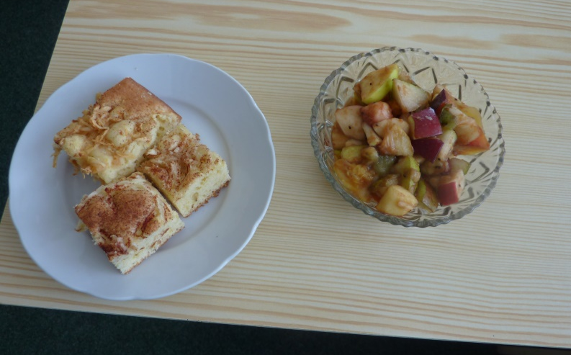

Vaření ze sezónních surovin

- Proběhly ukázky výroby pokrmů i zdravá výživa.
- Sázely se květiny, ovocné stromky a keře i jiné plodiny a při příznivém počasí se využila práce na pozemku školy (obdělávání, sázení, zalévání).
Probíhala také péče o školní zahradu i okolí školy, výzdoba a estetické prostředí ve třídách a celé budově.

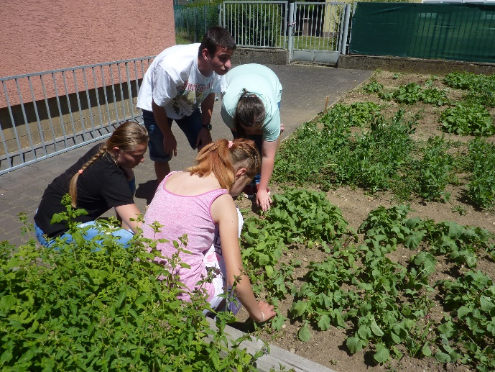
Práce na školním pozemku.

- dětem bylo vysvětleno ohleduplné zacházení s majetkem školy, učebními pomůckami a šetření zdroji pitné vody a elektřiny
- v průběhu školního roku až do uzavření škol se využíval projekt Ovoce do škol, dodržování pitného režimu
- sběr barevných víček od PET lahví pro žákyně s více vadami S. CH.
- sledování regionálního tisku a veřejné nástěnky, příspěvky do Veselských listů
- návštěva výstav v Městské galerii ve Veselí nad Moravou

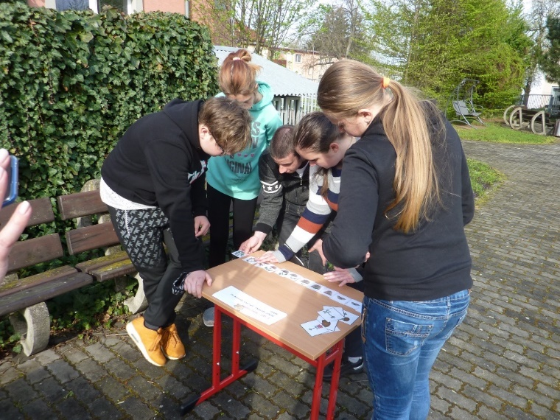

Den bezpečnosti a ekologie

Kulturní referent

Odpočinek a relaxace patří vedle zdravého pohybu a sportování k nezbytné pohodě našich žáků. Žáci mají možnost zažít příjemné okamžiky v multisenzorické relaxační místnosti.
Akademie, kulturní, i filmová představení, to jsou rovněž aktivity, které patří k dobrému jménu školy. V tomto roce bohužel aktivity neproběhly z důvodu Covid 19.
Žáci navštívili výstavy umělců v galerii na Panském dvoře.
V září jsme stihli uspořádat drakiádu pro děti ze školní družiny a výstavku nazdobených dýní, cuket.
V kulturní sféře se každoročně stáváme návštěvníky dětského oddělení místní knihovny, ani tato aktivuta neproběhla z důvodu mimořádných opatření Covid 19.
Školní rok jsme zpestřili mikulášskou nadílkou a vánočními třídními besídkami .
Školní rok nebyl pestrý na kulturní a společenské aktivity z důvodu uzavření školy od 21.1istopadu – 22.prosince. 2020 a od 11.3.– Covid 19.
Dle vyprávění žáků a zaměstnanců školy si každý našel aktivity a činnosti svému srdci blízké pro kulturní vyžití a činnosti, jak smysluplně trávit čas mimo školní lavice.
Jako každoročně proběhl Den dětí. Starší žáci ve spolupráci s učitelkami si připravily zájmové aktivity a sportovní stanoviště.
Školní rok 2020 - 2021 jsme zakončili přátelským posezením v restauraci Rozkvět ve Veselí nad Moravou, kde vychovatelky školní družiny připravily bohatý kulturní program.
Školní rok jsme zakončili nádhernou výstavou s názvem Malý mořský svět, na které se podílely vychovatelky školní družiny spolu se žáky.

Metodik ICT

Funkce metodika ICT je zmiňována v § 3 nařízení vlády č. 75/2005 Sb. a pozdějších předpisů.

- Zajištění internetového připojení a přístupu do školní sítě do kabinetů učitelů prostřednictvím wi-fi sítě.
- Zajištění provozu celého školního informačního systému, správa webové aplikace Bakalářů.
- Zajištění efektivního využívání IT – tiskáren, kopírek, notebooků, tabletů, interaktivní techniky.
- Zajištění přenosného PC vybavení pro všechny pedagogy pro využití během distanční výuky.
- Zajištění proškolení pedagogických pracovníků v oblasti komunikace na dálku, účast na videokonferencích, vedení on-line hodin pro případ zavedení distanční výuky žáků.
- Zavedení programu pro distanční výuku – www.skolavpyzamu.cz, přihlášení učitelů, žáků a jejich proškolení v užívání.

Realizace:

Všichni učitelé mají přístup do školní sítě a připojení k internetu.
Učitelé při výuce využívají školní tablety, počítače ve třídách i v učebně PC. Na počítačích jsou nainstalovány vhodné vzdělávací programy pro všechny předměty.
Všichni pedagogičtí pracovníci mají k dispozici notebook, který využívali v době distanční výuky i doma a mají ho k dispozici stále. Chybějící notebooky byly zakoupeny začátkem školního roku z dotace MŠMT.
Pro tisk materiálů mají zaměstnanci k dispozici 2 síťové tiskárny – kopírovací stroje, jeden je umístěn v 1. patře ve sborovně a druhý ve třetím patře v počítačové učebně. Oba jsou zaměstnancům dostupné. Všichni jsou poučeni o správném používání strojů, aby nedocházelo k poruchám a poškození.
Zvyšuje se podíl využívání interaktivních tabulí ve výuce ve třídách VII., VIII., III. S a I. P. Zakoupili jsme proto v červnu novou pojízdnou interaktivní tabuli, kterou budou moci využívat i pedagogové ve třídách, kde není instalován projektor.
V období distanční výuky se učitelé naučili více využívat ICT technologie, přijali možnosti, které nabízí intenet, zvykli si připravovat si materiály doma a pak je uplatnit při práci ve třídě. Během distančního vzdělávání učitelé velmi intenzivně využívali Školu v pyžamu pro práci se žáky. Ke konci školního roku jsme začali využívat možnosti, které nabízí Google Workspace – Google Učebna, Meet, Disk. Tato platforma nabízí ještě širší možnosti. Všichni pedagogičtí pracovníci prošli 8-hodinovým školením k využívání Google, všichni zaměstnanci i žáci mají své přístupové údaje a účty.
Během školního roku 2020 – 2021 se zaměstnanci zúčastnili celé řady on-line vzdělávacích kurzů. Obsah kurzů byl různý, od rozšíření znalostí v konkrétních předmětech přes ICT dovedností po rozvoj osobnosti, zvládání stresu atd.
Celkově se zvýšila úroveň práce v oblasti ICT, jak u zaměstnanců, tak i u žáků.

Sportovní referent školy

Škola se snaží podporovat sportovní aktivity našich žáků.
Sportovní referent školy se spolu s ostatními učiteli se podílel na akcích – má zájem organizovat lyžařský výcvikový kurz pro žáky, cyklovýlety do blízkého okolí, turistické výlety.

Povinná výuka plavání - I. stupeň se v letošním školním roce neuskutečnila z důvodu mimořádných opatření Covid .
Bruslení na veselském mobilním kluzišti – se neuskutečnilo z důvodu mimořádných opatření Covid .

Další aktivity: vycházky - průběžně, jízda na kolách - průběžně, běh na lyžích - průběžně
a aktivity na školním hřišti

Školní kola aktivit ve stolním tenise, v lehké atletice neproběhla. Dopravní soutěž z důvodu Covid také neproběhla.

Z důvodu mimořádného opatření Covid se nekonal ani LVK pro žáky.
Jednotlivé třídy plně využili možnosti pěší turistiky v nejbližším okolí.

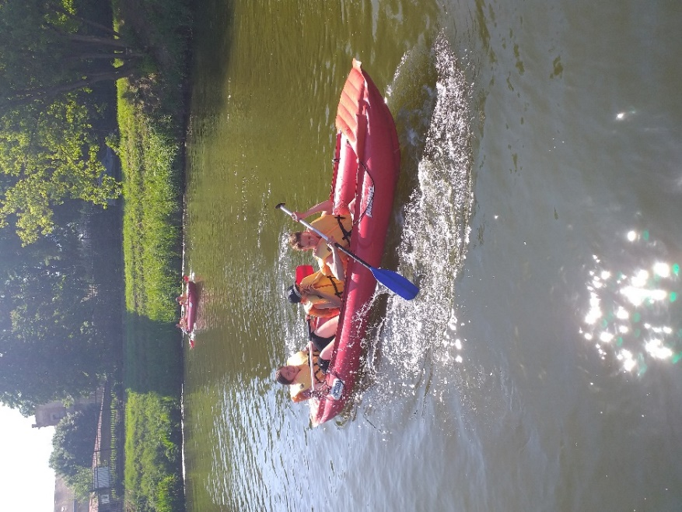
Výcvik na lodích

- Údaje o dalším vzdělávání zaměstnanců školy - příloha č. 1

Společné vzdělávání pedagogických pracovníků: 5x
školení BOZP, Google Workspace, osobností rozvoj, práce se žáky s ADHD,ADD, snoozelen

Individuální vzdělávání PP: 56x
Nové metody a formy vzdělávání, psychohygiena, vzdělávání AJ, obtížné situace ve výuce, využití AVS přístrojů, inovace ŠVP,

Vzdělávání nepedagogických zaměstnanců :7x
Kybernetická bezpečnost, školská legislativa, práce ve školní jídelně, plánování nepřítomnosti na pracovišti, docházkový systém.

- Údaje o aktivitách a reprezentaci školy na veřejnosti

Škola o svých aktivitách informovala širokou veřejnost v článcích v regionálním tisku, na vlastní nástěnce v centru města a pravidelnou aktualizací webových stránek.
Žáci reprezentovali školu v rámci města - Veselí v pohybu.
Zúčastnili jsme se výtvarných soutěží, organizovali jsme různé akce pro žáky a rodiče.

Školní rok 2020/ 2021 jsme začali projektem Pěšky do školy.
Připomenuli jsme si Den laskavosti.
Soutěž Pracovat je normální se v letošním školním roce nekonala.
Žáci získali ocenění ve výtvarné soutěži SOU Uherský Brod.
Již po několik let se naši žáci zúčastnili výtvarné soutěži - Malujeme pro Afriku, a Malujeme bez hranic a posíláme výtvarné práce do SOU Ibsenova Brno.
Na samotný závěr školního roku žáci spolu s vychovatelkami školní družiny zorganizovali nádhernou výstavu Malý mořský svět – ukázky mořských živočichů, ulit a kamínků.

11. Údaje o výsledcích inspekční a kontrolní činnosti

Zúčastnili jsme se elektronického zjišťování dat ČŠI – návrat žáků do škol a zajištění adaptačního období po návratu žáků do škol – 3.6. 2021
11.6. 2021 Kontrola správnosti nakládání s osobními údaji v souladu s nařízením GDPR.
Proběhly revize elektro, plynových kotlů, komínů, revize TV nářadí, revize hasicích přístrojů

12. Vlastní autoevaluace školy

Probíhá prostřednictvím školního dotazníku, který nám na naši žádost vyplní zákonní zástupci žáků, žáci jednou za 2 roky. Zjišťujeme, jak jsou s prací školy spokojeni nejenom zákonní zástupci, ale i žáci a studenti.

Poslední autoevaluace školy - vyhodnocení školního dotazníku pro rodiče ohledně distančního vzdělávání - květen 2021.

13. Základní údaje o hospodaření školy

Viz příloha: „Zpráva o činnosti příspěvkové organizace za rok 2020“.

14. Další údaje o škole

Škola sídlí v budově bývalé ubytovny, která byla v roce 1997 upravena pro potřeby školního vzdělávání.
Ve školním roce 2020 – 2021 vzděláváme žáky v jedné budově.
Ke vzdělávání používáme 23 učeben, z nichž polovina jsou specializované učebny – dílny pro práci se dřevem a kovem, počítačová učebna, učebny s interaktivní tabulí, školní družina, cvičná kuchyně, šicí dílna, keramická dílna, nová relaxační a multisenzorická místnost a další.
Škola nemá vlastní tělocvičnu. Pro výuku využívá vlastní školní hřiště s umělým povrchem, vlastní sálek, vzdálenější tělocvičnu a sportovní hřiště Sokol.
Nedalekou sportovní halu OA Veselí nad Moravou v současné době téměř nevyužíváme z důvodu dopoledního obsazení tělocvičny OA, SOU vlastní výukou.

Ve škole je zřízena školní jídelna - výdejna (jídlo se dováží z vývařovny v blízké OA), vydávají se zde obědy pro žáky a zaměstnance školy.
K 30. 6. 2020 bylo přihlášeno ke školnímu stravování - ZŠ - 50 žáků
- PrŠ - 7 žáků
K závodnímu stravování bylo přihlášeno 25 zaměstnanců.
K nárůstu obědů žáků přispělo přihlášení školy do projektu Obědy pro děti zdarma.

Dalším školským zařízením je školní družina.
Kapacitu ŠD byla navýšena na 30 žáků a rozšířili jsme provoz o ranní družinu od 7.00 hod do 7.45 hod a v odpoledních hodinách do 15.30 hod.
Ve školní družině probíhají zájmové činnosti žáků ve dvou místnostech v přízemí, v relaxační a multisenzorické místnosti, v dílnách, v interaktivní místnosti, na školní zahradě a sportovním hřišti.
Školní družinu navštěvují převážně žáci 1. stupně ale také žáci 2. stupně základní školy, kteří čekají na dopravní spoje do místa svého bydliště. Odpolední provozní doba školní družiny končí v 15.15 hod.
Žáci se ve ŠD mohou realizovat prostřednictvím pravidelných sportovních, výtvarných, hudebních a pracovních aktivit.
Činnost školní družiny je zajišťována vedoucí vychovatelkou a dalšími vychovatelkami, asistenty pedagoga.

Aktivity ŠD :
Tvoření s přírodninami
Výstavka ovoce a zeleniny
Drakiáda
Den stromů – výstava výrobků
Výstava zdobených dýní a cuket
Společné zdobení vánočního stromečku, výroba vánočních ozdob
Vzájemné předávání vyrobených dárečků
Den dětí
Výstava Malý mořský svět

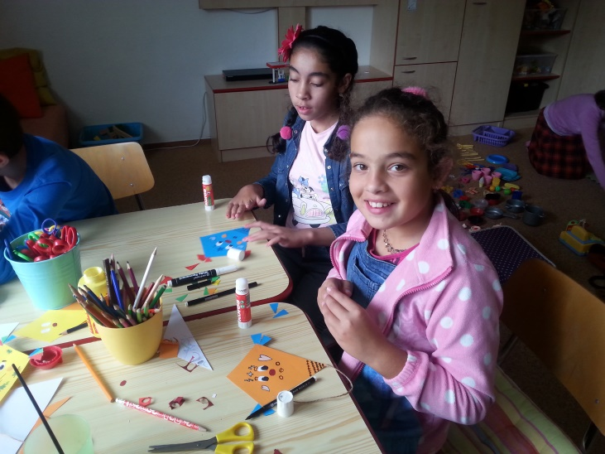

Akce pro žáky školy
Žáci v průběhu školního roku navštěvovali výstavy na Panském dvoře a v městském muzeu .
V případě pěkného počasí jsme využili možností výletů a krátkých vycházek do blízkého okolí, po cyklostezce, do městského parku a kolem řeky Moravy.
Oblíbené se staly i cyklovýlety po blízkém okolí.
Učitelé si pro své žáky připravili ve spolupráci se školní družinou i nové aktivity – 20. říjen Den stromů.
Mladší žáci si vyrobili draky a za vhodného počasí je vyrazili do přírody pouštět.
Žáci devátého ročníku a střední školy si pro spolužáky společně s třídními učiteli připravili Mikulášskou nadílku.
Konala se schůzka vycházejících žáků a jejich rodičů s výchovnou poradkyní a zástupci OU blízkého okolí.
Třídy měli možnost navštívit výstavu betlémů na Panském dvoře ve Veselí nad Moravou.
Před vánočními prázdninami žáci zakončili rok třídními besídkami s krátkým kulturním programem, v některých třídách proběhlo i předávání dárečků.
V zimních měsících při dobrých sněhových podmínkách probíhaly vycházky a výlety na běžkách po blízkém okolí.
LVK z důvodu mimořádných opatření Covid 19 byl zrušen.
Velmi jsme přivítali instalaci mobilního kluziště v centru Veselí nad Moravou, řada dětí se tak mohla poprvé postavit na brusle a ti, kdo už trochu bruslit uměli, se v tomto umění procvičili.
Plavecký výcvik pro žáky I. stupně v plavecké škole při ZŠ Bzenec se nekonal z ůvodu mimořádných opatření.
Všichni žáci se zúčastnili jak na podzim, tak na jaře výuky dopravní výchovy, která probíhala na dopravním hřišti Domu dětí a mládeže ve Veselí nad Moravou a na školním hřišti. Výuka měla část teoretickou, kde se děti seznamují s dopravními předpisy a část praktickou, kde si přímo na hřišti, vybaveném semafory, železničním přejezdem, kruhovým objezdem atd., prakticky procvičují osvojené poznatky.
Získané dovednosti žáci v tomto školním roce naši žáci nemohli uplatnit v dopravní soutěži z důvodu uzavření školy pro žáky, ale celá škola se zúčastnila projektového „ Den bezpečnosti“
Škola podporuje aktivity ke Dni Země - naši žáci přispěli k očistě města Veselí, sbírali odpadky na sídlišti Kollárova, proběhl úklid na školní zahradě a některé třídy vařily zdravé pokrmy.
V květnu 2021 proběhlo natáčení videošotu o naší škole – ve spolupráci s MAS.
Tradičně uspořádali žáci 9. ročníku pro mladší spolužáky Den dětí plný soutěží, pohybových aktivit na školním hřišti.
Na konci školního roku žáci využili pěkného počasí pro vycházky v blízkém okolí školy.
Neproběhly exkurze vycházejících žáků do okolních SOU, OU.
Nekonaly se tradiční Dílničky pro vycházející žáky, kde si mohli vyzkoušet vyrobit cukrářské, květinové výrobky , ale také výrobky ze dřeva, kovu, papíru.
Žáci se v průběhu školního roku neúčastnili sportovních soutěží, LVK, ani školy v přírodě. celoškolní výlet a další aktivity se nekonaly z důvodu mimořádných opatření Covid 19.Ale třídní učitelé připravili pro žáky jiné aktivity a exkurze – např do Hvězdárny, na místní historickou vodní elektrárnu, vyšli si na blízký kopec Radošov a také využili cyklovýletů pro pozorování nejbližšího okolí.
Na samotný závěr školního roku měli žáci možnost účasti na přednášce o dravcích, která proběhla na naší školní zahradě.
Poslední tři dny školy uspořádala školní družina ve spolupráci se samotnými žáky nádhernou výstavu s názvem „Malý mořský svět“, která byla plná krásných mušliček, mořských živočichů, ulit a také kamínků.

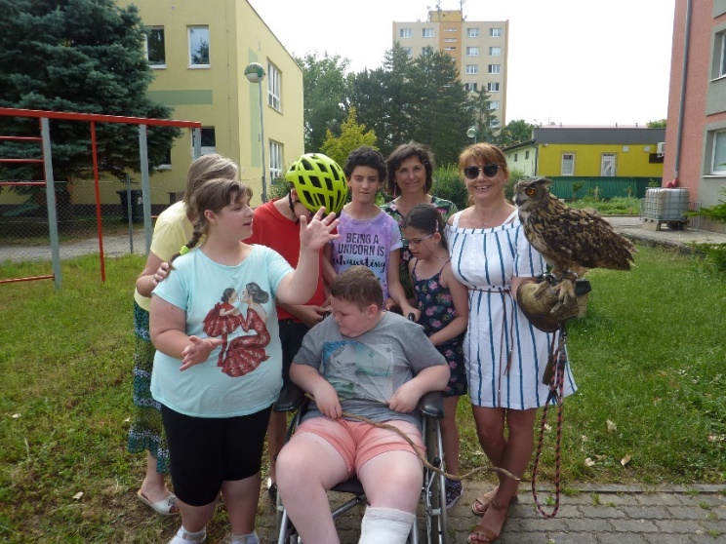

15. Projekty, granty a mezinárodní spolupráce:

Škola je nadále zapojena do projektu Ovoce do škol, kdy žáci celé školy dostávají zdarma ovocné a zeleninové balíčky. S poskytovatelem služeb - dodání ovocných balíčků jsme spokojeni.
Se stejným poskytovatelem služeb spolupracujeme při dodávkách školního mléka.
Čerpáme finanční prostředky z projektu OPVK - Šablony II pro ZŠ.
Skončila spolupráce na projektu s UP Olomouc Imuza - vzdělávání pedagogických pracovníků a zpracování metodických materiálů.
Spolupracovali jsme s MAS – při vzdělávání pedagogických pracovníků v polytechnice a řízení školy.
Dále díky projektu MAS jsme nasadili do školní zahrady nové ovocné stromy a keře.

Sponzoring
Čerpali jsme finanční dar na obědy pro děti zdarma od společnosti Women for Women.
Od sponzorů jsme na výchovně vzdělávací činnost získali finanční dar 10.000 Kč.
Ve spolupráci s MAS jsme sázeli ovocné stromy a keře na školní zahradě.

16. Spolupráce s odborovými organizacemi

Na škole nepracuje odborová organizace. Všechna rozhodnutí jsou projednávána na pravidelných poradách vedení školy a poradách se zaměstnanci školy.

17. Přílohy

- Zpráva o činnosti a hospofaření příspěvkové organizace za rok 2020.
- Podklady pro zpracování výroční zprávy o činnosti školy za školní rok 2020 - 2021.
- Podklady - praktická škola jednoletá

Ve Veselí nad Moravou, dne 14. října 2021

…………………………………….
Mgr. Jitka Kolůchová
ředitelka školy

Výroční zpráva o činnosti školy včetně příloh byla projednána a schválena Školskou radou na jejím zasedání dne 25. 10. 2021.

……………………………………..
Mgr. Pavla Vlčková, předsedkyně školské rady

